
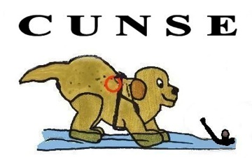
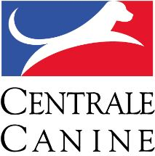


Candidature pour la sélection au Championnat Européen 2027
L’édition 2027 réunira les meilleures équipes au Luxembourg les 4 et 5 Septembre ! La France doit donc constituer une nouvelle équipe et pour cela nous vous proposons une sélection les 6 et 7 Mars 2027 ou au barrage de Jousseau, Millac, Vienne (86) ou à Cholet, Maine et Loire (49) (en attente de réponse définitive) où seront retenus les meilleurs candidats.
Conditions pour participer à cette sélection :
- Motivation
- Mobilité
- Esprit d'équipe
- Niveau sélectif, Brevet, championnat international 2026

Responsable : Jean-Paul ROBINIER – Tel : 06 83 32 83 69 - E-mail : jrobinier@gmail.com
Coachs de l’équipe : Thierry DELAFOND – Tel : 06 46 10 16 76 - E-mail :thierry.delafond79@gmail.com et Jérôme LATASTE - 06 28 62 02 70 - E-mail : lataste.jerome@gmail.com
Site : https://www.fci.be/fr/
www.cunse.fr
Retour de vos candidatures au plus tard le 31 janvier 2027
N°FAPAC |  | N° de licence 2026
Nom du chien | Affixe |  | Lof
Carnet de travail |  | N° d'identification
Nom et Prénom du Propriétaire |  | Adresse
Mail | Tel | Canine Territoriale

Remplissez le tableau ci-dessous en fonction de vos résultats 2026

Intitulé (Sélectif, Brevet) | Mer ou Eau douce | Pts et Qualificatif | Date | Lieu
Championnat européen 2026
Les participants seront évalués, sur la base d’exercices du championnat européen et les « finalistes » composeront l’équipe de France 2027. Les membres de l’équipe de France organiseront plusieurs séances de préparation collective avant le Championnat Européen.
Chacun prendra ses dispositions pour se mettre en règle concernant ce déplacement sur le territoire luxembourgeois (licence valide pour le conducteur, vaccination antirabique pour le chien …)
Pour chaque sélectionné dans l’équipe de France 2027, les frais engagés pour ce concours resteront à leur charge (déplacement, repas, hébergement)
Fait à ............................................................ Le ............................................. Signature du propriétaire :

